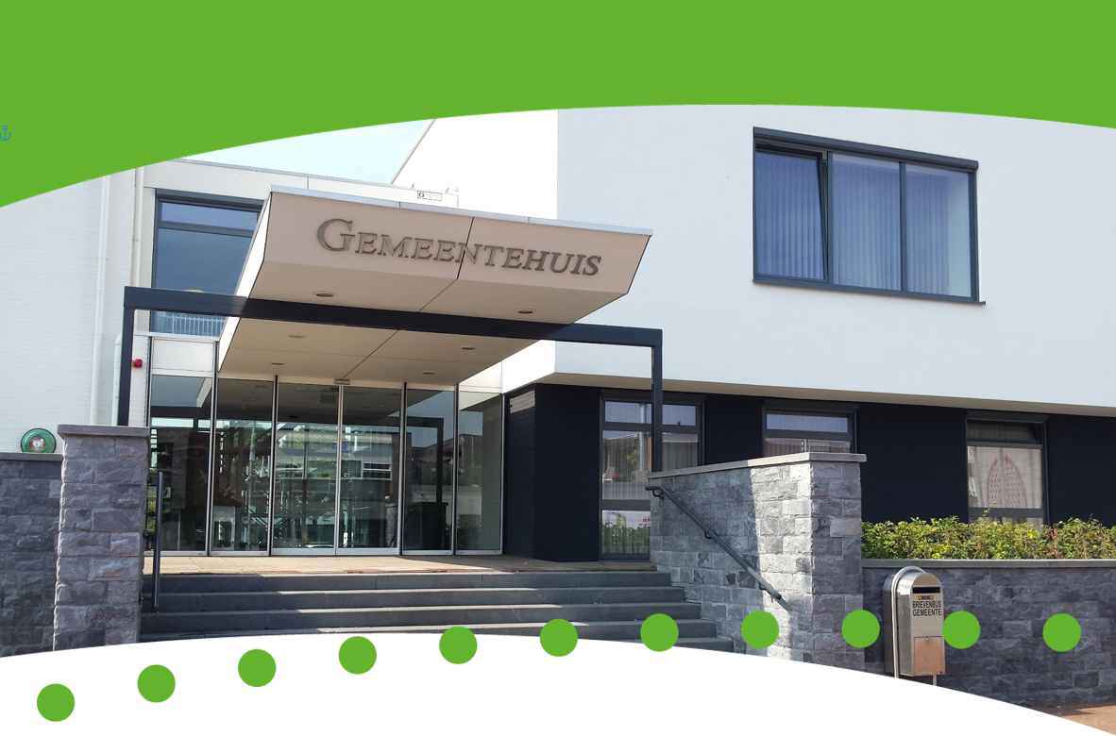

Marktconsultatiedocument

“Nawinning delfstoffen Leukermeer’’ ten behoeve van

Gemeente Bergen (L)”

Inhoudsopgave
1. Inleiding 3
1.1. Algemeen 3
1.2. Doel van de marktconsultatie 3
1.3. Vraagstelling 3
1.4. Vorm van de marktconsultatie 3
2. Achtergrond 4
2.1. Huidige situatie 4
2.2. Consultatievragen 4
2.3. Contactgegevens 4
2.4. Openbaarheid marktconsultatie 4
2.5. Gelegenheid tot opvragen rapport 5
2.6. Gelegenheid tot het stellen van vragen 5
2.7. Vergoeding kosten 5

Inleiding

Algemeen
Voor u ligt het marktconsultatiedocument “nawinning delfstoffen Leukermeer’’ ten behoeve van de Gemeente Bergen (L)”. Deze marktconsultatie wordt uitgevoerd in opdracht van de gemeente Bergen (hierna: gemeente).

Door middel van deze marktconsultatie wensen we inzicht te krijgen in de mogelijkheden en onmogelijkheden van de markt ter voorbereiding op een mogelijke tenderprocedure en/of aanbesteding.

De marktconsultatie is bedoeld als informatie-uitwisseling met belanghebbende partijen voor een mogelijke aanbesteding en/of openbare selectieprocedure (tenderprocedure) conform Didam jurisprudentie. Dit is dus geen aanbesteding van een overheidsopdracht.

Doel van de marktconsultatie
De gemeente Bergen oriënteert zich op dit moment op het feit of het Leukermeer op delfstoffen nagewonnen kan worden. Alvorens te komen tot besluitvorming wil de Gemeente de markt uitnodigen om hiervoor input te geven en deze te laten meewegen in de besluitvorming.

Vraagstelling
De Gemeente wil het volgende bereiken met de vraagstelling:

- informatie ophalen uit de markt over productaspecten, marktaspecten;
- toetsen invulling tender en/of aanbesteding en haalbaarheid van de uitvraag in de markt;
- welke informatie heeft de markt nodig om een goede aanbieding op te stellen.

Vorm van de marktconsultatie
De vorm van de marktconsultatie is open voor de beroepsgroep die delfstoffen wint. De beantwoording van de drie (3) vragen en alle overige informatie kan deelnemer invullen in de betreffende vragenlijst en mailen naar de vermelde contactpersoon. Deelnemer wordt gevraagd bij de beantwoording de volgorde van de vragen aan te houden én de antwoorden op de vragenlijst in te vullen.

De door u beantwoorde consultatievragen uit paragraaf 2.3 ontvangen wij graag vrijdag 22 augustus 11:00 uur.

Na ontvangst van de ingevulde vragen willen wij graag optioneel met de aangemelde marktpartijen in gesprek op locatie of op verzoek van de Gemeente via MS Teams om een beter beeld te krijgen van de diverse reacties.
Wij vragen u om hiervoor maximaal 2 uur te reserveren op de volgende datums:
- maandag 25 augustus van 09:00 tot 12:30 uur;
- maandag 1 september van 09:00 tot 12:00 uur en
- dinsdag 2 september van 09:00 tot 12:00 uur.

Indien sprake is van een nader toelichting via een bespreking, nemen wij nog contact met u op. Tijdens deze bijeenkomst is er de mogelijkheid om uw zienswijze en antwoorden nader toe te lichten. Op deze datum willen wij met u in gesprek gaan om een beter beeld te krijgen van de door u aangeboden inzichten.

Achtergrond

Huidige situatie
De gemeente Bergen heeft Fugro gevraagd een onderzoek te doen naar ‘Nawinning Leukermeer’. Het rapport is inmiddels beschikbaar en voor deelnemers aan deze marktconsultatie op te vragen (zie ook paragraaf 2.5), aan dit rapport kunnen geen recht worden ontleend en het staat u te allen tijde vrij daar zelf een (aanvullend) onderzoek op te verrichten.

Voor de gemeente Bergen is het van belang om inzicht te krijgen hoe de markt met dit dossier denkt om te kunnen gaan. Daarbij kan onder andere gedacht worden aan thema’s zoals: exploitatie, stikstof, omgevingsmanagement, planning looptijd, vergunningen en ruimtelijke procedures, financiële inzichten, hoe om te gaan met het aanwezige eiland en recreatie in het toeristische seizoen.

Consultatievragen
De Gemeente heeft de volgende consultatievragen geformuleerd:

Vraag 1 | Kunt u een beknopte reactie geven waarbij u alvast kort ingaat op de hierboven genoemde thema’s? | Antwoord:
Vraag 2 | Heeft u op voorhand interesse in deze opdracht mocht de Gemeente kiezen voor een tender of aanbesteding met concurrentiestelling of ziet u belemmeringen om deel te nemen? zo ja welke belemmeringen ziet u? | Antwoord:
Vraag 3 | Heeft u nog opmerkingen of aanvullingen of zijn er  Recente marktontwikkelingen waarin deze  markconsultatie niet voorziet? | Antwoord:

Contactgegevens
De aanbestedende dienst laat deze marktconsultatie begeleiden door Inkoopcentrum Zuid (ICZ). ICZ is vanuit deze rol ook aanspreekpunt voor de deelnemers aan de marktconsultatie. De contactpersoon is:

De heer Caspar van Hoek
c.van.hoek@bergen.nl

Openbaarheid marktconsultatie
De marktconsultatie maakt geen onderdeel uit van een tender en/of aanbestedingsprocedure en is voor zowel de aanbestedende dienst als de marktpartijen geheel vrijblijvend. De resultaten voortvloeiend uit de consultatie worden vastgelegd in een openbaar verslag. Dit verslag wordt of ter afsluiting van deze marktconsultatie of als bijlage bij de tender of aanbesteding op het aanbestedingsplatform gepubliceerd.

Er kunnen geen rechten worden ontleend aan de informatie die door de marktpartijen dan wel de aanbestedende dienst is verstrekt in de marktconsultatie. Daarnaast is het van belang te weten dat informatie uit deze marktconsultatie kan afwijken van informatie die later in het kader van een tender of aanbesteding wordt verstrekt.

Gelegenheid tot opvragen rapport
Alle gegadigden hebben de mogelijkheid om het bodemonderzoek van Fugro vóór 15 augustus 2025 op te vragen. De Gemeente maakt het voorbehoud dat het rapport niet alleen ter informatie wordt toegestuurd. Met andere woorden: gegadigden die het rapport opvragen worden geacht ook daadwerkelijk de drie (3) vragen uit paragraaf 2.2 te beantwoorden. Daarnaast zijn er ook nog aanvullende vragen opgesteld. Deze vragen kunnen eventueel in het toelichtende gesprek worden behandeld. Voor de volledigheid staan ze hieronder afgebeeld:

Aanvullende vragen Leukermeer:
- Wat zijn de belangrijkste randvoorwaarden om een aanbieding voor de nawinning van het Leukermeer te kunnen doen?
- Hoe ziet een nawinning van het Leukermeer en volgens u uit?
- Hoe moet de gemeente een eventuele uitvraag voor de nawinning van het Leukermeer insteken?
- Waar zitten de grootste risico’s t.a.v. een nawinning en hoe zou u de risico verdeling hieromtrent contactueel inregelen/afhechten?
- Wat ziet u als verreken methodes voor de afdracht aan de gemeente en wat zijn hierbij de voor en nadelen. Wat wilt u de opdrachtgever hierbij meegeven danwel adviseren?
- Ziet u meerwaarde indien Opdrachtgever zou zorgdragen voor de ontzandingsvergunning?
- Hoe schat u het tijdsbestek van de ontzanding in, rekening houdend met het watersportseizoen waarbij tijdens de periode van april t/m september geen werkzaamheden mogen plaatsvinden. Wat zou een ver
- Hoe kijkt u aan tegen de losgepakte zandlaag i.r.t. de business case/opbrengst en hoe moet de Opdrachtgever dit risico opnemen in de uitvraag?

Gelegenheid tot het stellen van vragen
Alle gegadigden hebben de mogelijkheid om vragen te stellen over deze marktconsultatie. Vragen en/of opmerkingen kunnen worden ingediend uiterlijk tot maandag 11 augustus 2025. De Gemeente streeft ernaar deze vragen te beantwoorden op 15 augustus 2025.

Vergoeding kosten
Aangezien de marktconsultatie een compact traject is met een relatief korte doorlooptijd, vraagt dit van de marktpartijen een beperkte inspanning. De door partijen voor deze marktconsultatie gemaakte kosten komen dan ook niet in aanmerking voor een vergoeding.

